JuiceShop

Prirodno ceđeni sokovi

Specifikacija zahteva

Verzija 1.0

Pregled izmena

|  |  |  |  |
| --- | --- | --- | --- |
| **Datum** | **Verzija** | **Opis** | **Autor** |
| 22.03.2007 | Nacrt | Inicijalna verzija | Milan |
| 29.03.2007 | 1.0 | Dopunjena i prerađena verzija | Ana |
|  |  |  |  |
|  |  |  |  |

Sadržaj

1. Cilj dokumenta 4

2. Opseg dokumenta 4

3. Reference 4

4. Pregled slučajeva korišćenja 4

5. Profili korisnika 6

5.1 Posetilac portala 6

5.2 Član laboratorije 6

5.3 Šef laboratorije 6

5.4 Vođa projekta 6

5.5 Administrator 6

6. Opis slučajeva korišćenja 6

6.1 Izbor jezika 6

6.2 Pregled osnovnih podataka o laboratoriji 7

6.3 Pregled spiska članova 7

6.4 Pregled podataka o određenom članu laboratorije 8

6.5 Pregled publikacija po autoru 8

6.6 Pregled publikacija po tipu 9

6.7 Pregled publikacija po godini 9

6.8 Pregled spiska projekata 10

6.9 Pregled podataka o određenom projektu 10

6.10 Prijavljivanje 11

6.11 Ažuriranje podataka o članu 12

6.12 Dodavanje nove publikacije 13

6.13 Brisanje postojeće publikacije 14

6.14 Ažuriranje osnovnih podataka o laboratoriji 15

6.15 Kreiranje novog člana 15

6.16 Brisanje postojećeg člana 16

6.17 Arhiviranje postojećeg člana 17

6.18 Kreiranje projekta i postavljanje vođe 17

6.19 Ažuriranje podataka o projektu 18

7. Dodatni zahtevi 19

7.1 Funkcionalnost 19

7.2 Upotrebivost 19

7.3 Pouzdanost 19

7.4 Performanse 19

7.5 Podrška i održavanje 19

7.6 Ograničenja 19

Specifikacija zahteva

# Cilj dokumenta

Cilj ovog dokumenta je specifikacija zahteva u pogledu detaljnog opisa slučajeva korišćenja „JuiceShop“ veb aplikacije.

# Opseg dokumenta

Dokument se odnosi na „JuiceShop“ veb aplikaciju koja će biti razvijena od strane “Voćkica”. JuiceShop predstavlja skraćenicu za vebaplikaciju koja omogućava online prodaju prirodnih sokova. Namena sistema je efikasno prezentovanje, kreiranje i održavanje sadržaja vezanih za rad jedne kompanije čiji je osnovni cilj proizvodnja i prodaja prirodnih sokova.

# Reference

Spisak korišćene literature:

1. JuiceShop – Predlog projekta, VOĆ-JuiceShop-01, V1.0, 2022, Voćkice.
2. JuiceShop – Planirani raspored aktivnosti na projektu, V1.0, 2022, Voćkice.
3. JuiceShop – Plan realizacije projekta, V1.0, 2022, Voćkice.
4. JuiceShop – Vizija sistema, V1.0, 2022, Voćkice.

# Pregled slučajeva korišćenja

Osnovni UML dijagram koji prikazuje korisnike i slučajeve korišćenja JuiceShop veb aplikacije prikazan je na sledećoj slici:

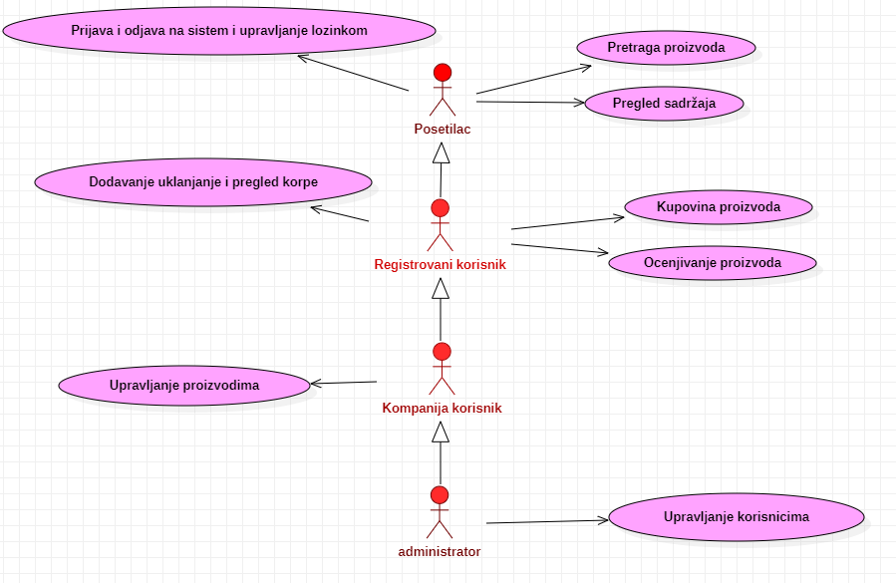

Slučajevi korišćenja  *prijavljivanje na sistem, upravljanje korisnicima, dodavanje novih proizvoda, dodavanje u listu želja, i upravljanje podacima i funkcionalnostima* obuhvataju složenije radnje koje se mogu dalje razložiti na pojedinačne slučajeve korišćenja.

Detaljni UML dijagram za slučaj korišćenja *Pretrage proizvoda* je prikazan na sledećoj slici:

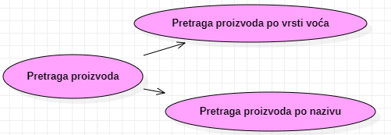

Detaljni UML dijagram za slučaj korišćenja *prijava i odjava na sistem i upravljanje lozinkom* je prikazan na sledećoj slici:

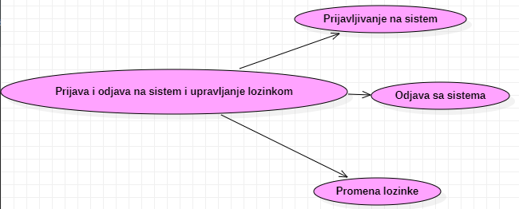

Detaljni UML dijagram za slučaj korišćenja *upravljanje korisnicima* je prikazan na sledećoj slici:

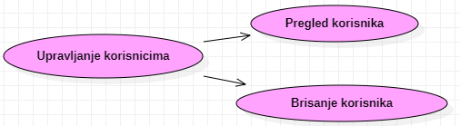

Detaljni UML dijagram za slučaj korišćenja *upravljanje proizvodima* je prikazan na sledećoj slici:

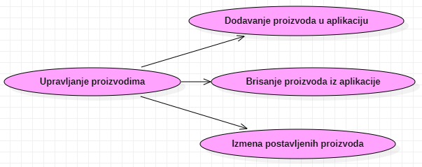

Detaljni UML dijagram za slučaj korišćenja *dodavanje u korpu* je prikazan na sledećoj slici:

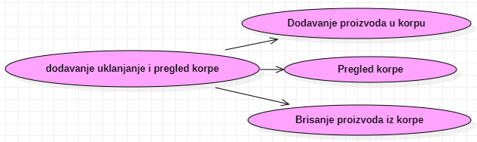

# Profili korisnika

Identifikovani su sledeći profili korisnika veb aplikacije JuiceShop:

## Posetilac

Mogu pregledati sadržaj aplikacije i mogu pretraživati proizvode po određenom parametru. Imaće mogućnost registrovanja i moći će da vide ocenu proizvoda. Oni ne mogu ocenjivati niti kupovati proizvod. Ovi korsnici spadaju u grupu neregistrovanih korisnika.

## Registrovani korisnik

Mogu pregledati sadržaj aplikacije i mogu pretraživati proizvode po određenom parametru. Imaće mogućnost registrovanja i moći će da vide ocenu proizvoda, kao i mogućnost ostavljanja svog utiska ocene od 1 do 5- u vidu komentara. Takođe moći će da kupuju proizvode, kao i da ih dodaju u svojoj listi želja. Ovi korsnici spadaju u grupu registrovanih korisnika.

## Kompanija korisnik

Moći će da se registruje kao kompanija. Kompanija će imati mogućnost postavljanja novih proizvoda i informacija o samom proizvodu na veb aplikaciji.

## Administrator

Administrator je zadužen za instaliranje, konfigurisanje i kasnije održavanje konfiguracije portala.

U ulozi administratora će se najčešće naći fakultetski obrazovana osoba sa visokim nivoom poznavanja rada na računaru i administriranja Web servera.

Administrator će imati pristup svim funkcijama sistema.

# Opis slučajeva korišćenja

## Pregled sadržaja

**Kratak opis:**

Korisnik može videti sve proizvode koji stoje na aplikaciji, opis tih proizvoda, informacije o samoj kompaniji i ostali sadržaj aplikacije.

**Akteri:**

Posetilac, Registrovani korisnik, Kompanija korisnik i Administrator.

**Preduslovi:**

Nema.

**Osnovni tok:**

1. Korisnik bira opciju za prikaz osnovne stranice portala.
2. Prikazuje se osnovna stranica portala.

**Izuzetci:**

Nema.

**Posledice:**

Tekuća stranica je osnovna stranica portala.

**Dijagram sekvence:** ...

## Ocenjivanje proizvoda

**Kratak opis:**

Registrovani korsinik ima mogućnost ocenjivanja proizvoda.

**Akteri:**

Registrovani korisnik, kompanija-korisnik i administrator.

**Preduslovi:**

Da je korisnik registrovan.

**Osnovni tok:**

1. Korisnik odlazi na stranicu gde se nalaze svi proizvodi
2. Potom ocenjuje proizvod komentarom od 1 do 5.

**Izuzetci:**

Korisnik je već ocenio isti proizvod.

**Posledice:**

Proizvod je ocenjen.

**Dijagram sekvence:** ...

## Kupovina proizvoda

**Kratak opis:**

Korisnik kupuje proizvod.

**Akteri:**

Registrovani korisnik, kompanija-korisnik i administrator.

**Preduslovi:**

Da je korisnik registrovan i da je prethodno proizvod dodao u korpu za kupovinu.

**Osnovni tok:**

1. Korisnik dodaje proizvod koji želi kupiti u korpu.
2. Odlazi u korpu i bira opciju *Poruči*  nakon čega se prebacuje na stranicu gde unosi kod koji mu je poslat na e-mail.

**Izuzetci:**

Pogrešno unet kod.

**Posledice:**

Proizvod je prodat.

**Dijagram sekvence:**

...

## Pretraga proizvoda po vrsti voća

**Kratak opis:**

Korisnik vrši pretragu proizvoda- sokova na osnovu vrste voća od koje se proizvod napravio, i proizvode koje u svom sastavu imaju navedenu vrstu voća.

**Akteri:**

Posetilac, Registrovani korisnik, Kompanija korisnik i Administrator.

**Preduslovi:**

Nema.

**Osnovni tok:**

1. Korisnik odlazi na stranicu na kojoj se može vršiti pretraga.
2. Popunjava polje za pretragu proizvoda.
3. Korisniku se prikazuju svi proizvodi koji u svom sastavu imaju navedenu vrstu voća

**Izuzetci:**

Nema

**Posledice:**

Prikaz proizvoda.

**Dijagram sekvence:**

...

## Pretraga proizvoda po nazivu

**Kratak opis:**

Korisnik vrši pretragu proizvoda- sokova na osnovu naziva proizvoda.

**Akteri:**

Posetilac, Registrovani korisnik, Kompanija korisnik i Administrator.

**Preduslovi:**

Nema.

**Osnovni tok:**

1. Korisnik odlazi na stranicu na kojoj se može vršiti pretraga.
2. Popunjava polje za pretragu proizvoda.
3. Korisniku se prikazuju svi proizvodi pod tim nazivom

**Izuzetci:**

Nema

**Posledice:**

Prikaz proizvoda.

**Dijagram sekvence:** ...

## Prijavljivanje na sistem

**Kratak opis:**

Prilikom prijavljivanja na sistem biće omogućena registracija korisnika.

**Akteri:**

Posetilac aplikacije

**Preduslovi:**

Da korisnik nije prethodno prijavljivan na veb aplikaciji.

**Osnovni tok:**

1. Korisnik bira opciju za prijavljivanje na sistem sa bilo koje stranice sistema.
2. Prikazuje se forma za prijavljivanje.
3. Korisnik unosi korisničko ime, prezime, email adresu, i lozinku, te nakon toga aktivira komandu *Prijavi se*.
4. Uneti podaci se proveravaju ukoliko su neispravni aplikacija ukazuje na neispravan podatak u vidu kratke poruke i input u kojoj je neispravan podatak pocrveni.
5. Ukoliko su ispravni uneti podaci stiže obaveštenje o uspešnoj registraciji.

**Izuzetci:** [*Pogrešno* uneti podaci] aplikacija ukazuje na neispravan podatak u vidu kratke poruke i input u kojoj je neispravan podatak pocrveni.

**Posledice:** Korisnik je prijavljen na aplikaciji i ima pristup specifičnim opcijama u skladu sa privilegijama.

**Dijagram sekvence:**

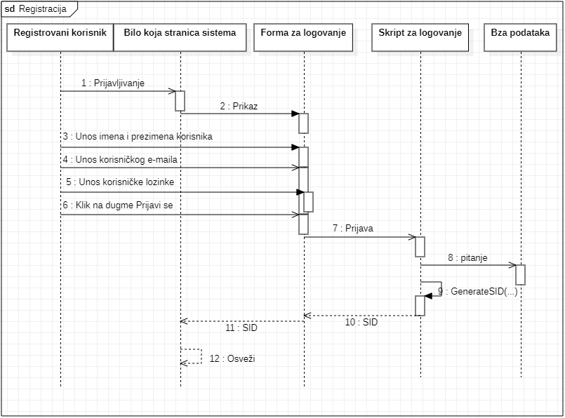

## Odjava sa sistema

**Kratak opis:**

Nakon što su se prijavili korisnici će imati mogućnost odjavljivanja sa veb aplikacije.

**Akteri:**

Registrovani korisnik, Kompanija korisnik i Administrator.

**Preduslovi:**

Da je korisnik prijavljen na veb aplikaciji.

**Osnovni tok:**

1. Prijavljeni korisnik ima opciju padajući meni u gornjem desnom uglu svake stranice gde bira opcija *odjava*
2. Korisnik klikom na opciju *odjava* odjavljuje se sa sistema.
3. Stranica se refrešuje i korisnik se vraća u stanje posetioca.

**Izuzetci:**

Nema...

**Posledice:**

Korisnik je odjavljen sa veb aplikacije i ima pristup opcijama koje ima posetilac.

**Dijagram sekvence:**

...

## Promena lozinke

**Kratak opis:**

Svi korisnici koji su se nekada prijavili na veb aplikaciji imaće mogućnost promene svoje lozinke.

**Akteri:**

Registrovani korisnik, Kompanija korisnik i Administrator.

**Preduslovi:**

Da je korisnik prijavljen na veb aplikaciji.

**Osnovni tok:**

1. Korisnik bira opciju za prijavljivanje na sistem sa bilo koje stranice sistema.
2. Prikazuje se forma za prijavljivanje ispod koje postoji opcija “*Zaboravio/la sam lozinku”*.
3. Klikom na tu opciju stranica se refrešuje i otvara se nova forma koja sadrzi input za email.
4. Korisnik popunjava email i klikom na drugme “*pošalji” šalje podatke o svom mejlu*
5. Stranica će se refrešovati i lozinka će se obnoviti putem email adrese.

**Izuzetci:**

Nema.

**Posledice:**

Korisnik je ponovo prijavljen na aplikaciji.

**Dijagram sekvence:**

...

## Dodavanje proizvoda u korpu

**Kratak opis:**

Registrovani korisnik dodaje proizvode u korpu.

**Akteri:**

Registrovani korisnik.

**Preduslovi:**

Korisnik je već registrovan..

**Osnovni tok:**

1. Korisnik odlazi na stranicu Proizvodi, i pregleda proizvode-bira željenji
2. Potom bira opciju *Dodaj u korpu* koja je predstavljenja u vidu ikonice u obliku kolica za kupovinu, koja se nalazi ispod svakog proizvoda.
3. Klikom na nju dati proizvod se dodaje u korpu

**Izuzetci:**

Korisnik ne može dva puta dodati isti proizvod u korpu.

**Posledice:**

Proizvod je dodat u korpu.

**Dijagram sekvence:**

...

## Pregled korpe

**Kratak opis:**

Korisnik može videti sve proizvode koje je dodao u korpu.

**Akteri:**

Registrovan korisnik.

**Preduslovi:**

Korisnik je ulogovan.

**Osnovni tok:**

1. Na početnoj stranici korisnik bira ikonu *korpa* koja se nalazi iznad navigacije.
2. Klikom na nju korisniku se prikazuju svi proizvodi koje je dodao u korpu.

**Izuzetci:**

Nema.

**Posledice:**

Pregledanje korpe.

**Dijagram sekvence:**

...

## Brisanje proizvoda iz korpe

**Kratak opis:**

Registrovani korisnik uklanja proizvode iz korpe.

**Akteri:**

Registrovan korisnik.

**Preduslovi:**

Korisnik je ulogovan.

**Osnovni tok:**

1. Korisnik bira opciju *korpa*.
2. Odabire opciju *Ukloni* za određeni kurs koja je predstavljena kao ikonica u obliku korpe.
3. Nakon refrešovanja stranice proizvod će biti uspešno uklonjen iz korpe.

**Izuzetci:**

Nema.

**Posledice:**

Proizvoz je uklonjen iz korpe.

**Dijagram sekvence:**

...

## Dodavanje proizvoda u aplikaciju

**Kratak opis:**

Kompanija korisnik imaće mogućnost dodavanja novih proizvoda na sajtu.

**Akteri:**

Kompanija-korisnik i administrator.

**Preduslovi:**

Da je korisnik prijavljen na aplikaciji kao kompanija-korisnik.

**Osnovni tok:**

1. Korisnik odlazi na posebnu stranicu za postavljanje proizvoda.
2. Potom unosi sve potrebne podatke kako bi opisao svoj proizvod i potom pritiska dugme *Potvrditi*.

**Izuzetci:**

Nema.

**Posledice:**

Na aplikaciji je dodat novi proizvod.

**Dijagram sekvence:**

...

## Brisanje proizvoda iz aplikacije

**Kratak opis:**

Kompanija korisnik imaće mogućnost brisanja proizvoda sa aplikacije.

**Akteri:**

Kompanija-korisnik i administrator.

**Preduslovi:**

Da je korisnik prijavljen na aplikaciji kao kompanija-korisnik.

**Osnovni tok:**

1. Korisnik odlazi na stranicu na kojoj se nalaze svi proizvodi koje je postavio.
2. Pritiskom na opciju *Ukloni* a potom i na opciju *Prihvati* uklanja se odgovarajući proizvod sa portala.

**Izuzetci:**

Nema.

**Posledice:**

Sa aplikacije je uklonjen proizvod.

**Dijagram sekvence:**

...

## Pregled korinika

**Kratak opis:**

Administrator vidi detaljne informacije o svim prijavljenim korisnicima na aplikaciji.

**Akteri:**

Administrator.

**Preduslovi:**

Korisnik je adminitrator.

**Osnovni tok:**

1. Korisnik najpre odlazi na stranicu predviđenu za pregled svih korisnika koji su registrovani na sistem.
2. Na toj stranici prikazane su sve informacije o korisniku (osim lozinke) u vidu tabele.

**Izuzetci:**

Nema.

**Posledice:**

Uvid u korisnike.

**Dijagram sekvence:**

...

## Brisanje postojećih korisnika

**Kratak opis:**

Administrator uklanja registrovane korisnike sa aplikacije.

**Akteri:**

Administrator.

**Preduslovi:**

Korisnik je adminitrator.

**Osnovni tok:**

1. Administrator odlazi na stranici na kojoj može pregledati korisnike.
2. Sa te stranice odabire opciju *Ukloni* a potom *Potvrdi* čime uklanja određenog korisnika iz sistema.

**Izuzetci:**

Nema.

**Posledice:**

Korisnik koji je obrisan više nije registrovan na sistem.

**Dijagram sekvence:**

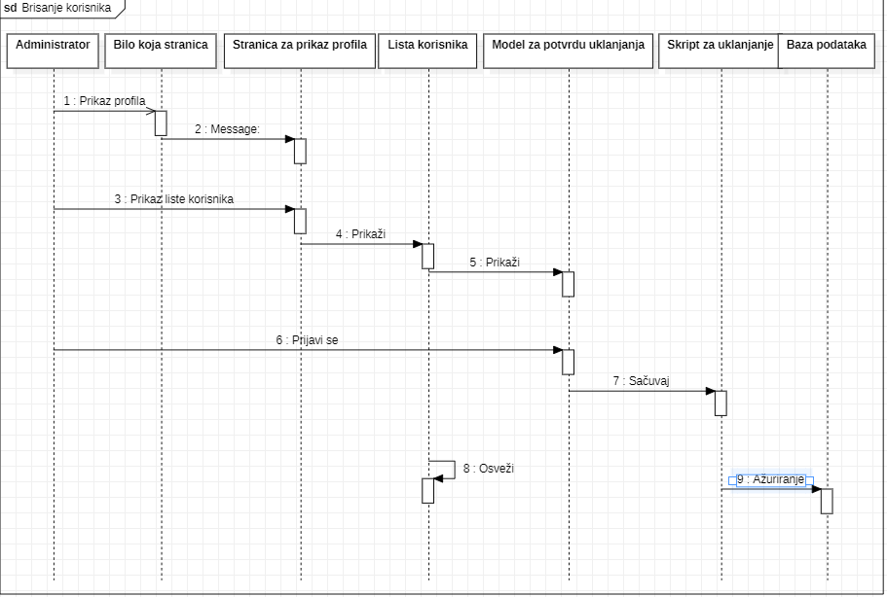

# Dodatni zahtevi

## Funkcionalnost

U ovom odeljku su specificirani funkcionalni zahtevi koji su zajednički za više slučajeva korišćenja.

JuiceShop aplikacija ne zahteva nikakve dodatne funkcionalnosti.

## Upotrebivost

U ovom odeljku su specificirani zahtevi koji su vezani za, ili utiču na upotrebivosti sistema koji se razvija.

## Korisnički interfejs prilagođen korisniku

Korisnički interfejs JuiceShop aplikacije će biti dizajniran tako da bude omogućeno jednostavno i intuitivno korišćenje bez potrebe za organizovanjem dodatne obuke.

## Pouzdanost

U ovom odeljku su specificirani zahtevi u pogledu pouzdanosti sistema koji se razvija.

**Dostupnost:**

JuiceShop aplikacija će biti dostupan 24 časa dnevno, 7 dana u nedelji. Vreme kada aplikacija nije dostupan ne sme da pređe 10%.

**Srednje vreme između otkaza:**

Srednje vreme između dva sukcesivna otkaza ne sme da padne ispod 120 sati.

## Performanse

U ovom odeljku su specificirani zahtevi koji definišu željene performanse sistema koji se razvija.

**Broj korisnika koji simultano pristupaju:**

Sistem će da podrži do 1000 simultanih pristupa korisnika sistemu.

**Vreme odziva za pristup bazi podataka:**

Vreme potrebno za pristupanje bazi podataka u cilju izvršenje nekog upita ne sme da veće od 5 sekundi.

## Podrška i održavanje

U ovom odeljku su specificirani zahtevi koji treba da poboljšaju stepen podrške i mogućnost održavanja sistema koji se razvija.

JuiceShop aplikacija ne zahteva posebnu podršku i održavanje.

## Ograničenja

U ovom odeljku su specificirana ograničenja kojih se treba pridržavati pri projektovanju sistema koji se razvija.

**Hardverska platforma:**

Klijentski deo sistema treba da ima mogućnost izvršavanja na bilo kom PC računaru sa minimum Pentium II procesorom i 128 MB RAM memorije.

Serverski deo sistema će raditi na PC računaru sa procesorom Pentium IV i 1GB RAM memorije.

**Tipovi Web čitača:**

Klijentski deo JuiceShop aplikacija će biti optimizovan za sledeće Web čitače: Internet Explorer 6.0 i noviji, Opera 8.0 i noviji, kao i Firefox (Mozilla).